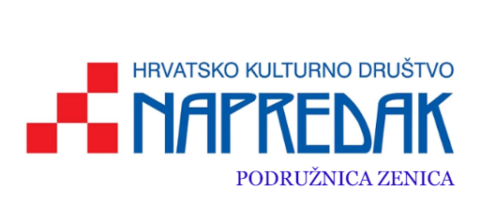

PRIJAVNI OBRAZAC

JAVNI POZIV IZLAGAČIMA KREATIVCIMA I UDRUŽENJIMA ZA SUDJELOVANJE NA MANIFESTACIJI “ADVENT U NAPRETKU 2024.”

Naziv sudionika (osoba, udruga, obrt)
Adresa
Mjesto
Opis ponude
Ime i prezime kontakt osobe
E-mail kontakt osobe
Telefon kontakt osobe

Mjesto i datum: Podnositelj prijave:

__________________

